VooSust Bilgi Güvenliği Politikası Onayınız,
aşağıdaki alan adı için geçerlidir;
voosust.com
ISO 27001 beyanı son olarak 15.12.2024 tarihinde güncellenmiştir.
Voosust olarak, müşteri verilerini korumak, iş sürekliliğini sağlamak ve bilgi güvenliği risklerini azaltmak amacıyla en yüksek bilgi güvenliği standartlarını sürdürmeye kararlıyız. Güçlü güvenlik uygulamalarımıza olan bağlılığımız, bilgi güvenliği yönetimi için küresel olarak tanınan bir standart olan ISO 27001 sertifikası ile doğrulanmıştır.
Bu politika, yıllık olarak veya gerektiğinde, ortaya çıkan güvenlik tehditleri ve iş ihtiyaçlarını ele almak üzere güncellenecek ve gözden geçirilecektir.
Bu politika, Voosust bilgi sistemleri ve verilerine erişimi olan tüm Voosust çalışanları, yükleniciler ve üçüncü taraf ortakları için geçerlidir. Müşteri verileri, dahili iletişimler ve özel bilgiler dahil ancak bunlarla sınırlı olmamak üzere tüm bilgi varlıklarını kapsar.
Sorumluluklar
Bir çerez, bilgisayarınıza, tabletinize veya cep telefonunuza kaydedilen küçük bir veri
dosyasıdır. Bir çerez, zararlı programlar içerebilecek bir program değildir.
• Yönetim: Bilgi güvenliği politikasının uygulanmasını ve zorunlu kılınmasını sağlamak.
• Bilgi Güvenliği Ekibi: Uyumu izlemek, risk değerlendirmeleri yapmak ve olaylara müdahale yönetimi gerçekleştirmek.
• Çalışanlar: Bilgi güvenliği politikasına uymak ve herhangi bir güvenlik ihlali veya olayı rapor etmek.
Bilgi güvenliği uygulamalarımız ve ISO 27001 sertifikasyonumuz hakkında daha detaylı bilgi için lütfen bizimle iletişime geçin.

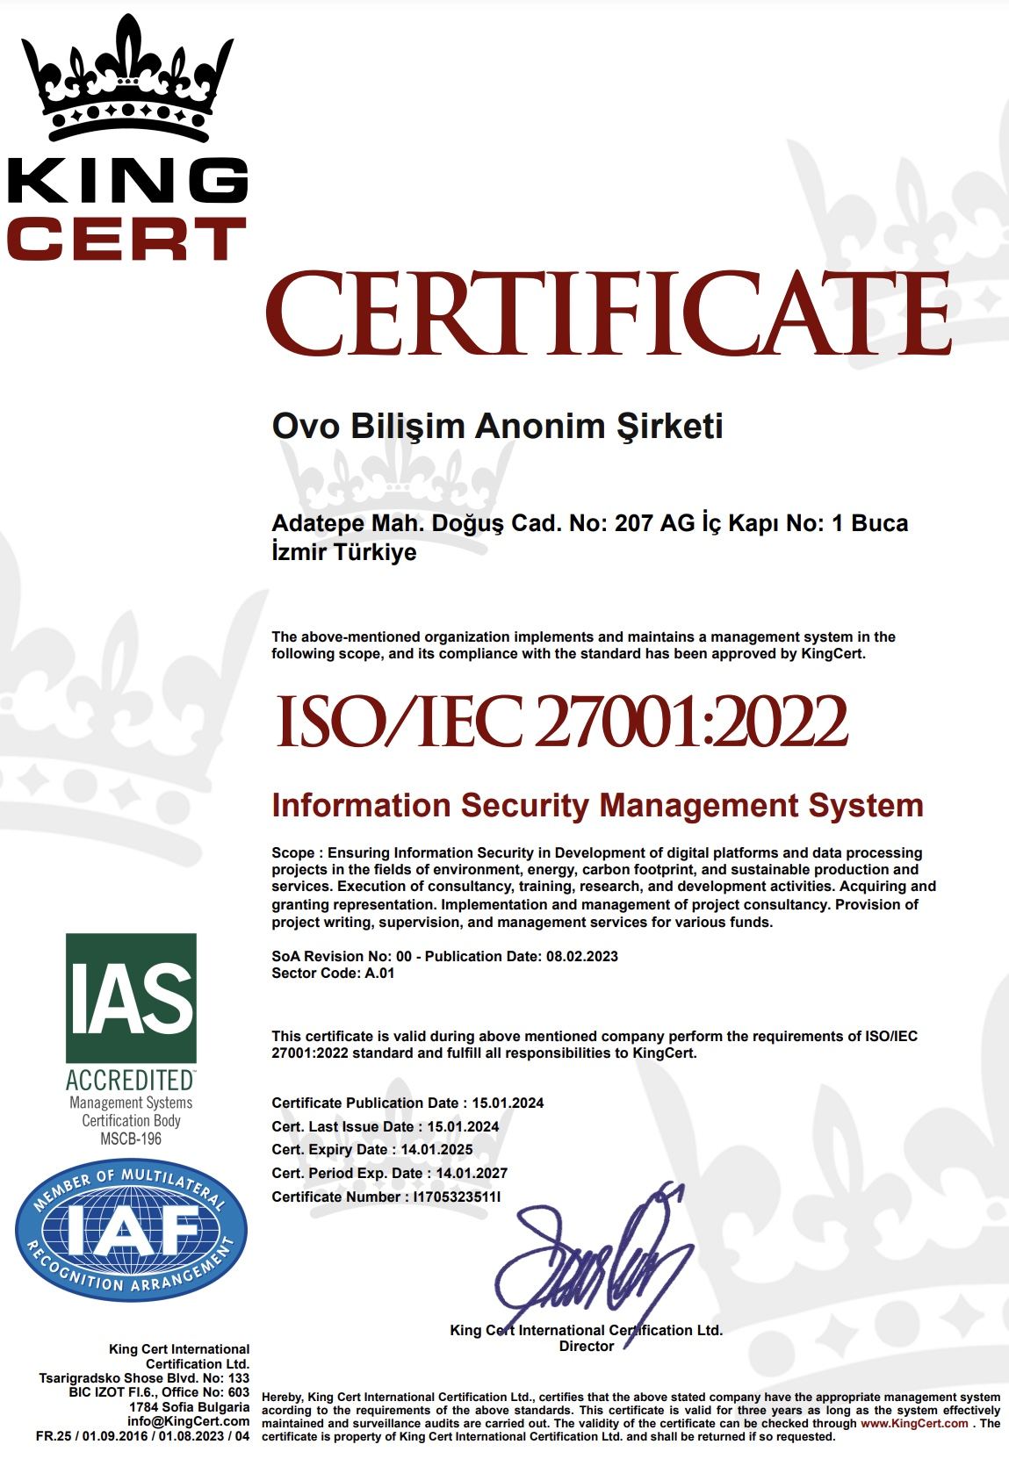

Bizimle İletişime Geçin
Bu Gizlilik Politikası hakkında herhangi bir sorunuz varsa, bizimle şu şekillerde iletişime geçebilirsiniz:
• E-posta ile: info@voosust.com
• Telefon Numarası ile: +90 (533) 357 27 47
• Posta ile Doğuş Caddesi No: 207/Z DEÜ Tınaztepe Yerleşkesi Buca 35390 İzmir/Türkiye
Diğer Politikalar
• Gizlilik Politikası
• Çerez Politikası
• GDPR
• Şartlar & Koşullar
• ISO 27001

